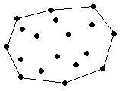
Опукла оболока
Алгоритм перевырки належності точок одній півплощині
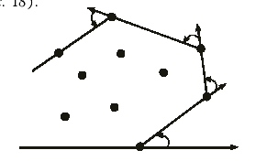
Алгоритм Джарвіса ( «загортання подарунка»)

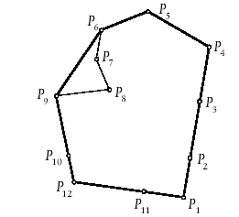
Алгоритм Грехема

